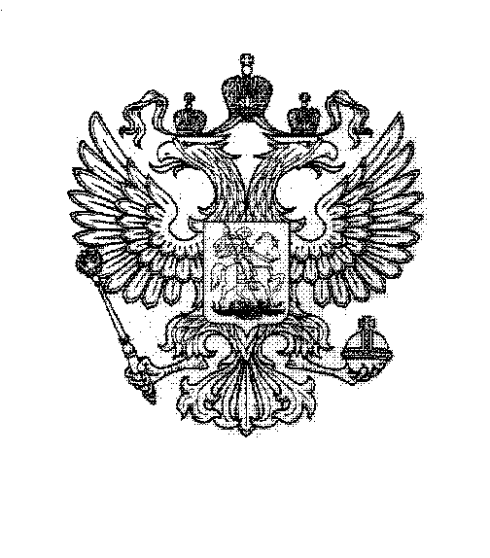

ГЛАВА АДМИНИСТРАЦИИ ГОРОДА БАЙКОНУР

ПОСТАНОВЛЕНИЕ
09 декабря 2020 г. № 617
О закреплении государственных образовательных организаций, находящихся в ведении администрации города Байконур,
за конкретными территориями города Байконур

На основании Соглашения между Российской Федерацией и Республикой Казахстан о статусе города Байконур, порядке формирования и статусе
его органов исполнительной власти от 23 декабря 1995 г., в соответствии
с Федеральным законом от 29 декабря 2012 г. № 273‑ФЗ «Об образовании
в Российской Федерации» (с изменениями)
П О С Т А Н О В Л Я Ю:
1. Закрепить государственные общеобразовательные организации, находящиеся в ведении администрации города Байконур, за конкретными территориями города Байконур согласно приложению № 1 к настоящему постановлению.
2. Закрепить государственные дошкольные образовательные организации, находящиеся в ведении администрации города Байконур, за конкретными территориями города Байконур согласно приложению № 2 к настоящему постановлению.
3. Признать утратившими силу:
постановление Главы администрации города Байконур
от 28 декабря 2016 г. № 408 «О закреплении государственных бюджетных общеобразовательных и дошкольных учреждений, находящихся
в ведении администрации города Байконур, за конкретными территориями города Байконур»;
постановление Главы администрации города Байконур
от 18 апреля 2017 г. № 98 «О внесении изменений в постановление Главы администрации города Байконур от 28 декабря 2016 г. № 408».
4. Аппарату Главы администрации города Байконур в установленные сроки организовать опубликование настоящего постановления в газете «Байконур» и на официальном сайте администрации города Байконур www.baikonuradm.ru.
5. Контроль за исполнением настоящего постановления возложить
на заместителя Главы администрации, отвечающего за вопросы социальной сферы в городе Байконур.

Глава администрации | К.Д. Бусыгин

